3月9日动态

集体活动篇

**音乐：《春天》**

歌曲《春天》是一首欢快活泼，富有朝气的儿童歌曲。歌曲用欢快的情绪，清新的词句，描绘了春天来临，大自然一片生机勃勃的景象，同时也从一个儿童天真烂漫的视角出发，对春天大自然的形象展开了充分的想象和联想，充满了童趣。歌曲中运用了连续的八分音符节奏及休止更表达了春天万物苏醒的高兴、愉快的心情。

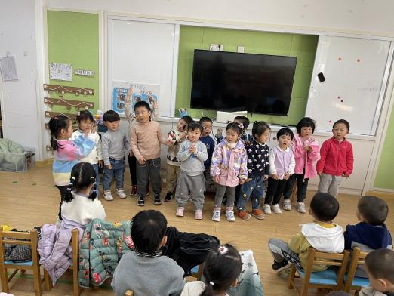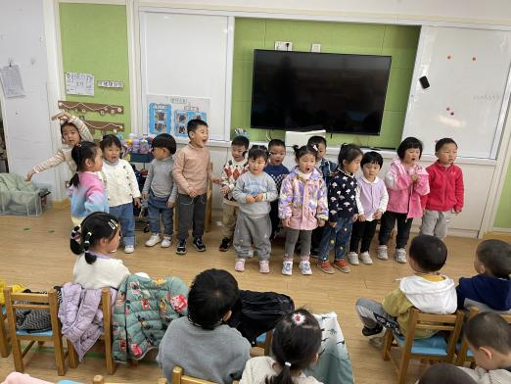

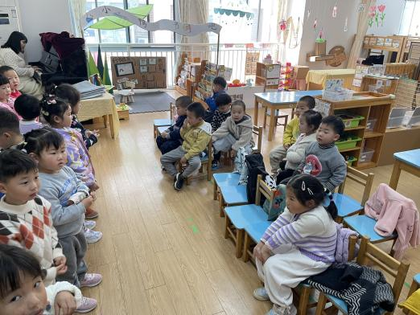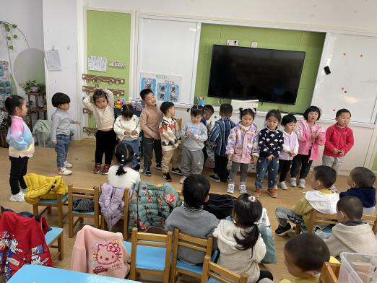

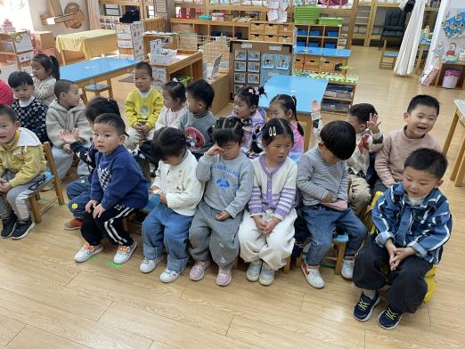

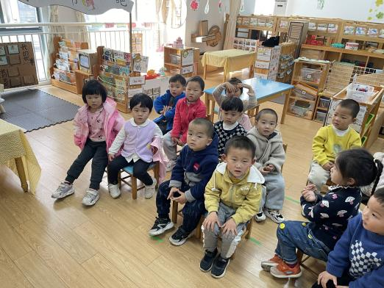

户外活动篇

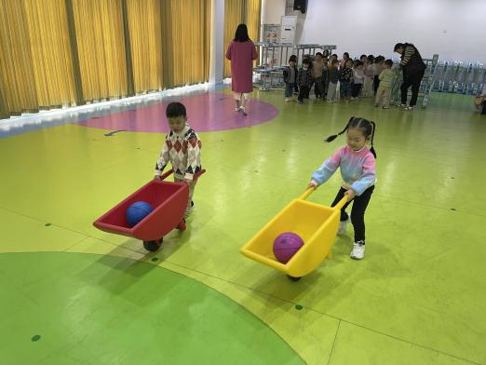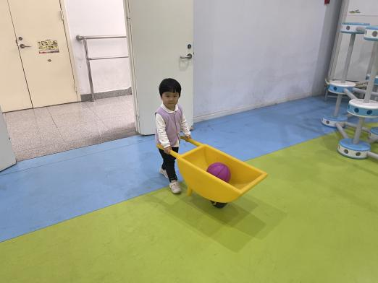

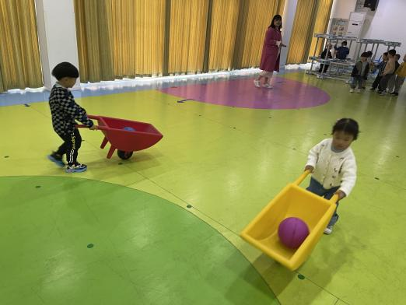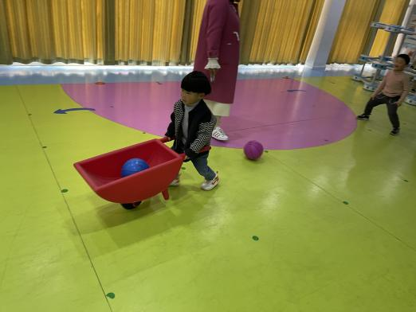

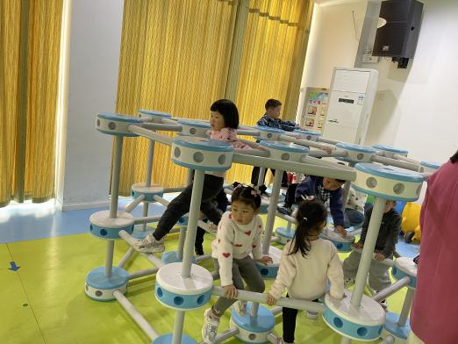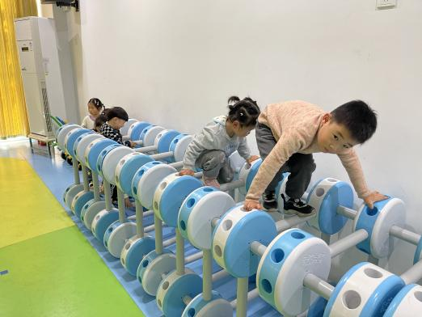

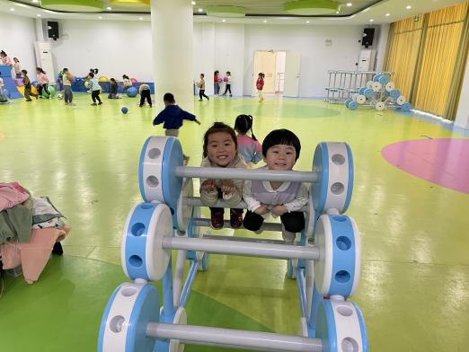

生活活动篇

今日午餐：板栗鸡翅，菠菜蘑菇；点心：五彩疙瘩汤

温馨提示

最近天气温差较大，小朋友们容易感冒咳嗽，爸爸妈妈要及时给小朋友增减衣物哦，请假在家休息的小朋友要及时照顾好自己的身体，多喝水哦！

今天正常开展全托不延时班，请各位安排好工作，按时来接宝贝哦！